Gaillard Victor
Challet Tristan

Documentation Jeu Java FX (Protect the Chest)

Contexte

Notre application est un jeu de tir en 2D, donc vue du dessus.
Nous jouons un personnage qui peut tirer des projectiles vers le haut et qui possède trois vies. Pour contrôler ce personnage, nous utilisons les touches Z, Q, S, D pour le déplacement et ESPACE pour tirer.
Ce personnage possède un coffre au trésor situé en bas de l’écran.
Cependant, d’autres personnages veulent s’emparer du coffre, ce sont donc les ennemis (ils sont contrôlés par l’ordinateur).
Ceux-ci n’ont pas d’arme à distance et ne peuvent donc pas tirer mais si l’un d’eux arrive jusqu’au personnage principal ou jusqu’au coffre, nous perdons une vie et l’ennemi meurt.
Pour compliquer un peu le jeu, il y’a des obstacles sur la carte que les projectiles ne traversent pas et que les ennemis évitent.
Le but du jeu est donc de survivre le plus de manche possible (une manche correspond à un ennemi) en tuant les ennemis avec l’arme du personnage avant qu’il ne perde toutes ses vies.

Description Cas Utilisations 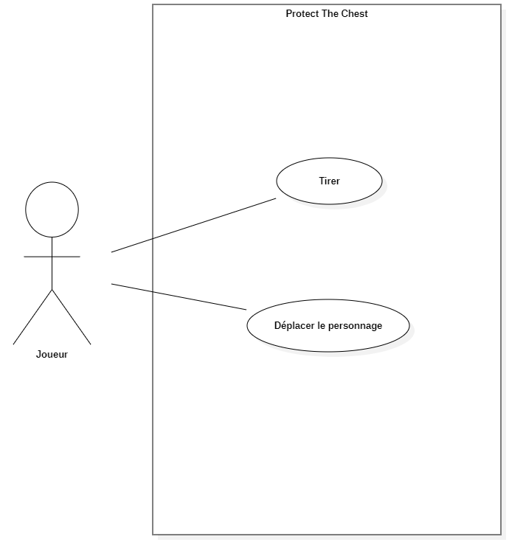
Nom cas : Déplacer le personnage
Acteur : Joueur

Scénario nominal :
- Le joueur appuie sur une touche (Z, Q, S ou D)
  - Le personnage principal n’est pas contre une entité ou une bordure de la fenêtre
  - Le système déplace le personnage principal suivant la touche pressée
- Le joueur relâche les touches
  - Le système ne fait plus bouger le personnage principal

Scénario alternatif :
  - Le personnage principal est contre un obstacle dans sa direction
  - Le système ne déplace pas le personnage principal

Scénario alternatif 2 :
  - Le personnage principal est contre un ennemi dans sa direction
    - Le personnage principal a plus d’une vie
    - Le système enlève une vie
  - Le système ne déplace pas le personnage principal
Scénario alternatif 2.1 :
    - Le personnage principal n’a plus qu’une vie
    - Le système arrête la partie

Nom cas : Tirer
Acteur : Joueur

Scénario nominal :
- Le joueur appuie sur la touche ESPACE
2. Le système ajoute un projectile au-dessus du personnage principal
  - Le système déplace le projectile jusqu’à toucher un obstacle
3. Le système ne fait plus bouger le projectile
3.1 Le système détruit le projectile

Scénario alternatif :
2.1 Le système déplace le projectile jusqu’à toucher un ennemi
3. Le système ne fait plus bouger l’ennemi
3.1 Le système ne fait plus bouger le projectile
3.2 Le système détruit l’ennemi
3.3 Le système détruit le projectile
4. Le système incrémente le compteur de manches

Description Diagramme de classes

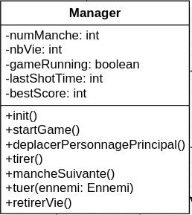

Manager est la classe contrôlant toute l’application. C’est elle qui lance la partie, connaît le monde, permet le déplacement du personnage et le tir. Mais aussi de tuer les ennemis quand il le faut, de passer à la manche suivante et de retirer une vie au joueur.

Ses méthodes sont appelées par de nombreuses autres classes.

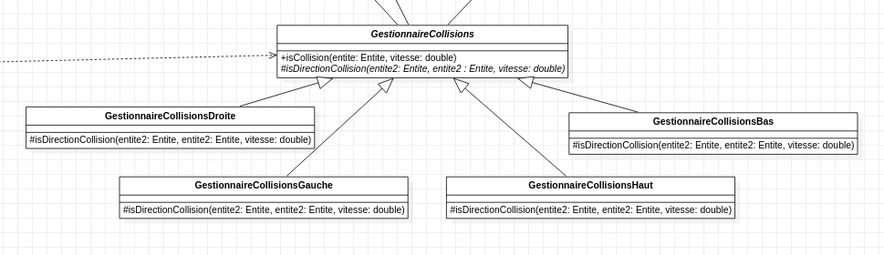
Les GestionnaireCollisions sont les classes utilisant le collisionneur dans la direction du déplacement. Chaque fille est une direction ce qui donne un point d’extensibilité car on peut rajouter autant de direction qu’on le veut.

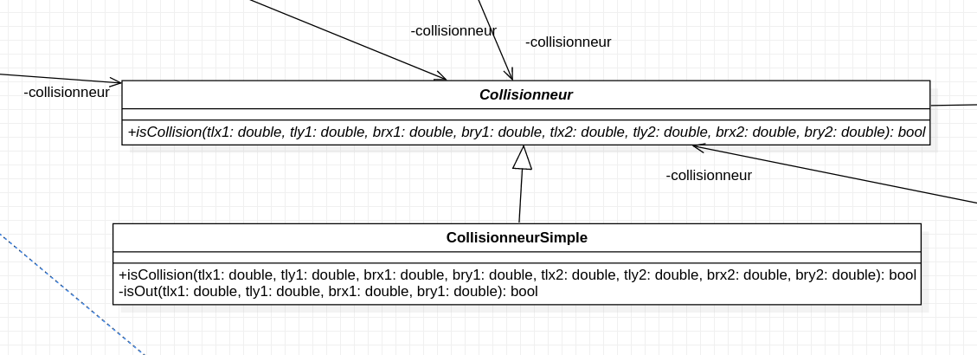
Collisionneur est la classe qui vérifie l’intersection de deux objets dont les coordonnées sont données. Notre CollisionneurSimple vérifie aussi les collisions avec les bordures du monde. Comme Collisonneur est une interface, il est très facile de changer de collisionneur et d’en créer de nouveaux.

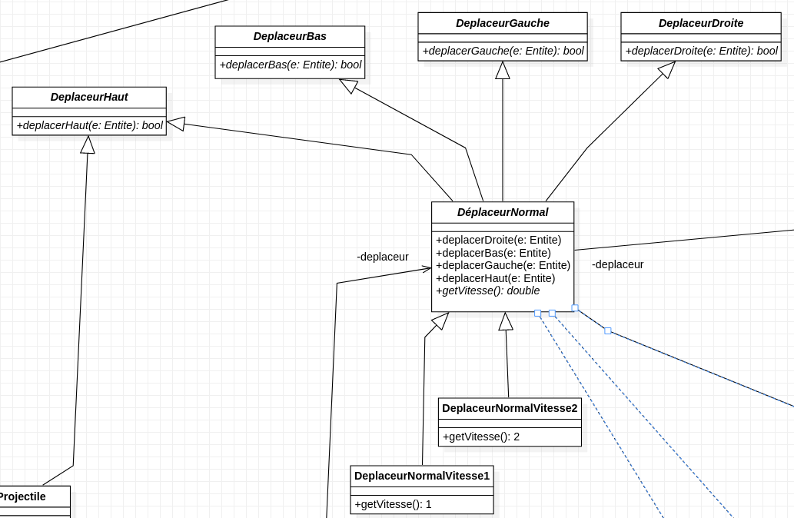
Nous avons créé 4 interfaces de déplaceur afin de pouvoir créer des déplaceurs dans 4 directions différentes. DéplaceurNormal est la classe utilisée pour déplacer la majorité des entités, car elle gère les 4 directions. Pour pouvoir changer la vitesse à l’éxécution, nous avons utilisé un patron d’état avec la méthode getVitesse(), implémentée par les filles.

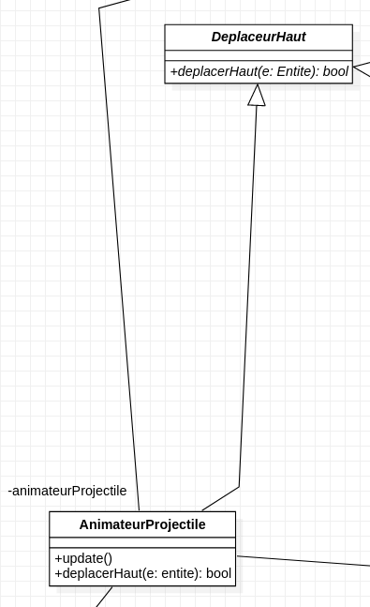

Il existe un autre déplaceur qui n’implémente que DeplaceurHaut, c’est AnimateurProjectile dont nous parlerons avec les boucles.

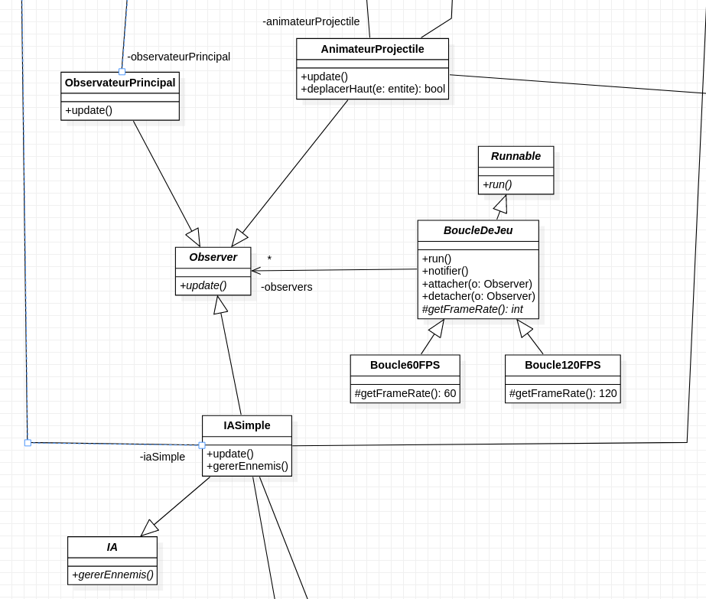

Observer est l’interface qui observe BoucleDeJeu. Grâce au patron Observateur, la boucle notifie ses observateurs à chaque tour de boucle dans run(). Sachant que on utilise le patron État pour décider d’une vitesse de boucle.

AnimateurProjectile est donc à la fois un déplaceur et un observer, ce qu’il fait qu’à chaque tour de boucle, il est notifié, et déplace tous les projectiles vers le haut.

IASimple, est une IA qui déplace les ennemis, ce qui leur permet d’éviter les obstacles, et d’aller vers le coffre.

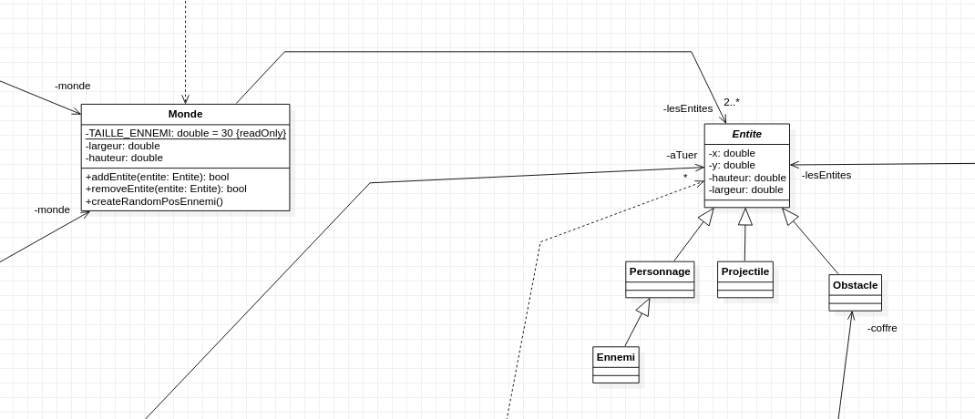
Monde est la classe de stockage de notre modèle, elle contient une liste de toutes les Entite actuellement dans le monde. Il existe plusieurs entités, Personnage, Projectile, Obstacle, mais le fait de n’utiliser que des entités dans le Monde permet de pouvoir ajouter autant de fille d’entité que l’on veut.
Ennemi n’est pas créer pour spécialiser Personnage mais pour différencier les ennemis du personnage principal à l’éxécution.

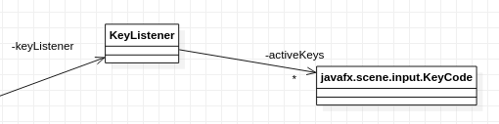
KeyListener écoute le clavier et ajoute/retire les touches actuellement appuyées dans son set de touches.

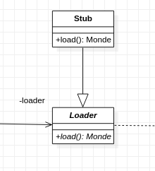

Comme la persistance n’a pas pu être implémentée, nous ne possédons qu’un Stub en tant que Loader. Il nous permet de créer un Monde pour les tests.

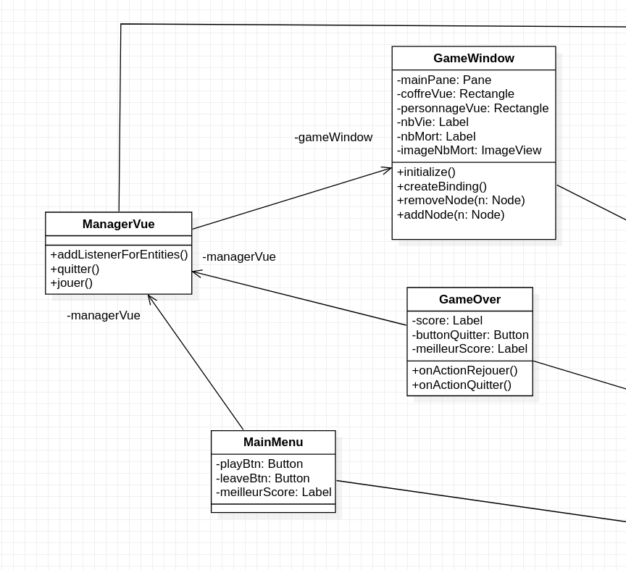
ManagerVue est la classe qui gère le déplacement entre les vues, et qui créer pour GameWindow la liste des Nodes à afficher en fonctions des entités dans le modèle.
MainMenu est la vue sur laquelle on arrive en lançant l’application. On y voit le titre du jeu, le meilleur score, et les boutons jouer et quitter
GameWindow est donc la vue du jeu, où sont affichés le personnage principal, le coffre, les obstacles, les ennemis lorsqu’ils apparaissent, le nombre de vies et de morts que le joueur a fait.
GameOver est la vue qui s’affiche à la fin de la partie, sur celle-ci on voit le score de cette partie, le meilleur score, et les boutons rejouer et quitter.

